1.根据ligerRM示例数据库db.mdb中表结构和数据，查询用户test1可以查看的页面（Sys_menu）和对订单(order)页面中的操作权限(sys_button)。

2.使用伪代码写出权限获取的逻辑过程。

3.给出关键SQL语句，SQL查询运行结果需要截图。

4.使用github发布文档并提交链接，或者直接提交作业（保证能够直接查看）

# 查询用户test1可以查看的页面

开始

输入用户名称test1

查询user表

UserID=4

查询userrole表

RoleID=6

PrivilegeMasterKey=6、PrivilegeAccess=Sys_Menu 查询cf_privilege表

PrivilegeID

MenuName

SQL语句：

SELECT MenuName,MenuUrl

FROM sys_menu

where MenuID in

(SELECT PrivilegeAccessKey

FROM cf_privilege

where PrivilegeMasterKey in

(SELECT RoleID

FROM cf_role

where RoleID in

(SELECT RoleID

FROM cf_userrole

where UserID in

(SELECT UserID

FROM cf_user

where LoginName='test1')))

and PrivilegeAccess='Sys_Menu');

查询结果：

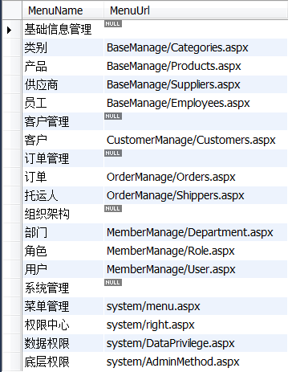

# 对订单(order)页面中的操作权限(sys_button)

开始

输入用户名称test1

查询user表

UserID=4

查询userrole表

RoleID=6

PrivilegeMasterKey=6、PrivilegeAccess=Sys_Menu 查询cf_privilege表

PrivilegeID

MenuName

MenuName=订单、查询结果集

MenuNo= OrderManageOrders

查询button表

按钮权限

SQL语句：

SELECT * FROM sys_button

where MenuNo=(select MenuNo

from(

SELECT *

FROM sys_menu

where MenuID in

(SELECT PrivilegeAccessKey

FROM cf_privilege

where PrivilegeMasterKey in

(SELECT RoleID

FROM cf_role

where RoleID in

(SELECT RoleID

FROM cf_userrole

where UserID in

(SELECT UserID

FROM cf_user

where LoginName='test1')))

and PrivilegeAccess='Sys_Menu')) temp

where MenuName='订单'

);

查询结果：

